***От юли 2024 г. НСИ публикува Индекси на цени на производител на вътрешния и международния пазар в промишлеността при базова година 2021 = 100 в съответствие с изискванията на Регламент (ЕС) 2019/2152 на Европейския парламент и на Съвета за европейската бизнес статистика и Регламент за Изпълнение (ЕС) 2020/1197.***

**ИНДЕКСИ НА ЦЕНИ НА ПРОИЗВОДИТЕЛ В ПРОМИШЛЕНОСТТА,**

**ОКТОМВРИ 2024 ГОДИНА**

1. **Общ индекс на цените на производител в промишлеността**

**Общият индекс на цените на производител** намалява с 1.4% през октомври 2024 г. спрямо предходния месец. По-ниски цени се наблюдават в производството и разпределението на електрическа и топлоенергия и газ - с 12.1%, докато в добивната промишленост е регистрирано увеличение - с 6.8%, както и в преработващата промишленост - с 1.5%.

Повишение на цените в преработващата промишленост се наблюдава при: производството на хартия, картон и изделия от хартия и картон - с 5.1%, производството на тютюневи изделия - с 3.2%, производството на основни метали -   
с 3.1%. Намаление е отчетено при обработката на кожи; производство на обувки и други изделия от обработени кожи без косъм - с 0.7%, а също и при производството на напитки, и производството на текстил и изделия от текстил, без облекло -   
с по 0.2%.

**Общият индекс на цените на производител** през октомври 2024 г. е с 1.3% под нивото на октомври 2023 година. Намаление на цените е регистрирано при производството и разпределението на електрическа и топлоенергия и газ - с 11.1%, а ръст се наблюдава в добивната промишленост - с 26.5%, и в преработващата промишленост - с 0.4%.

По-високи цени в преработващата промишленост са регистрирани при: ремонта и инсталирането на машини и оборудване - с 10.9%, производството на мебели -   
с 9.4%, производството на изделия от каучук и пластмаси - с 8.0%. Намаление на цените е отчетено при: обработка на кожи; производство на обувки и други изделия от обработени кожи без косъм - с 10.5%, производството на лекарствени вещества и продукти - с 5.6%, производството на химични продукти - с 4.8%.

**Фиг. 1. Общ индекс на цените на производител в промишлеността**

**(2021 = 100)**

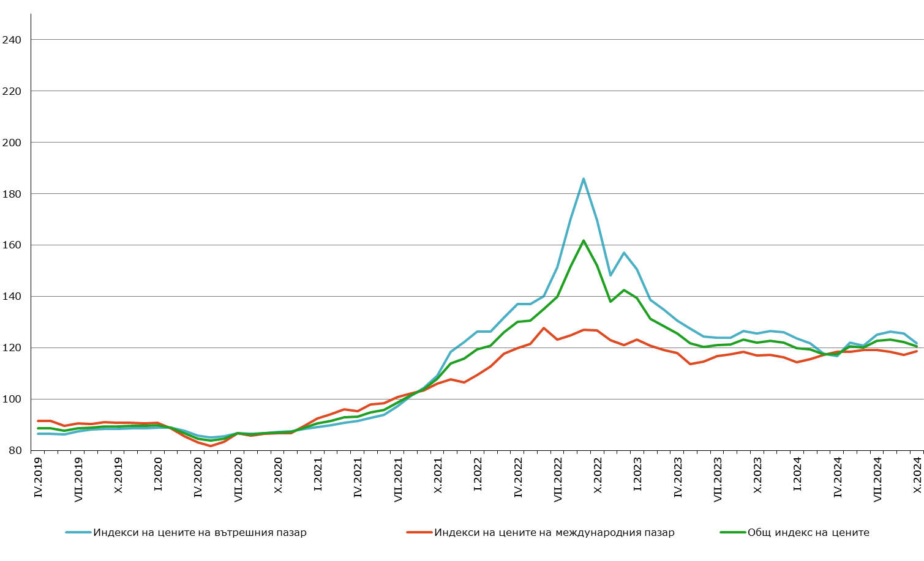

**2. Индекси на цените на производител на вътрешния пазар**

**Индексът на цените на производител на вътрешния пазар** се понижава с 3.0% през октомври 2024 спрямо септември 2024 година. Намаление се наблюдава при производството и разпределението на електрическа и топлоенергия и газ - с 9.4%. В добивната промишленост е отчетено повишение - с 2.6%, а в преработващата промишленост - с 0.7%.

Нарастване на цените в преработващата промишленост е регистрирано при: производството на превозни средства, без автомобили - с 2.8%, производството на тютюневи изделия - с 2.6%, производството на основни метали - с 1.5%. По-ниски цени са отчетени при: обработката на кожи; производство на обувки и други изделия от обработени кожи без косъм - с 1.5%, производството на облекло - с 0.5%, и печатната дейност и възпроизвеждане на записани носители - с 0.4%.

**Индексът на цените на производител на вътрешния пазар** намалява с 3.1% в сравнение с октомври 2023 година. Понижение на цените се наблюдава при производството и разпределение на електрическа и топлоенергия и газ - с 8.9%, както и в преработващата промишленост - с 1.1%. Ръст е отчетен в добивната промишленост - с 16.9%.

През октомври 2024 г. по-ниски цени в преработващата промишленост спрямо октомври 2023 г. са регистрирани при: производството на лекарствени вещества и продукти – с 8.0%, производството на дървен материал и изделия от него, без мебели, и производството на химични продукти - с по 5.2%. Ръст на цените е отчетен при: производството на текстил и изделия от текстил, без облекло - с 10.3%, производството на автомобили, ремаркета и полуремаркета - с 10.0%, ремонта и инсталирането на машини и оборудване - с 9.5%.

**Фиг. 2. Индекси на цените на производител на вътрешния пазар в промишлеността (2021 = 100)**

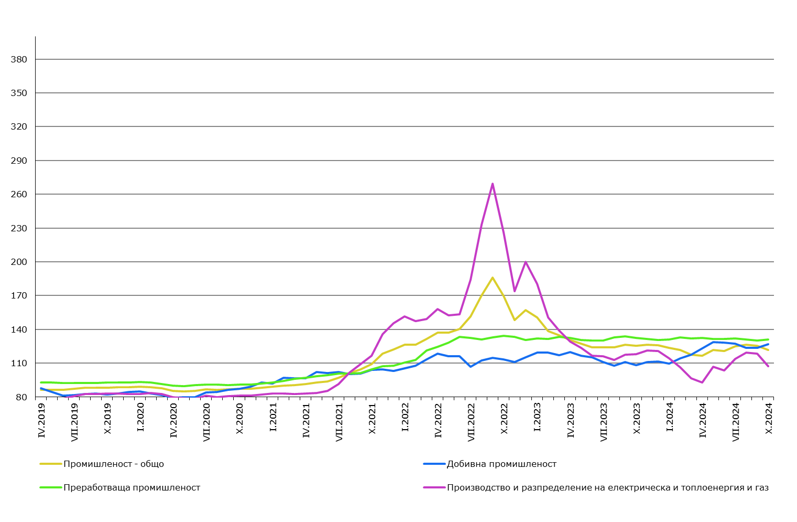

**3. Индекси на цените на производител на международния пазар**

**Индексът на цените на производител на международния пазар** се увеличава с 1.1% през октомври 2024 г. спрямо предходния месец и с 1.4% спрямо съответния месец на 2023 година.

**Методологични бележки**

Индексите на цените на производител измерват средното изменение на цените на промишлените продукти, произвеждани и продавани от българските предприятия. Те могат да се разглеждат като ранен измерител на инфлацията и да се използват за международни сравнения. Информация за изчисляване на индексите се получава от месечните изследвания на цените на производител на вътрешния и на международния пазар. За оценка на индексите се извършват наблюдения на базата на постоянна извадка от групи продукти, която е представителна за цялото производство.

Общият индекс на цените на производител се изчислява от индексите на цените на вътрешния и на международния пазар, претеглени със структурата на оборота на вътрешния и на международния пазар към общия оборот през базисната 2021 година.

Индексите на цените на производител на вътрешния пазар се изчисляват при постоянна база 2021 = 100 чрез претегляне със структурата на оборота на промишлените предприятия на вътрешния пазар.

Индексите на цените на производител на международния пазар се изчисляват при постоянна база 2021 = 100 чрез претегляне със структурата на оборота на промишлените предприятия на международния пазар.

От юли 2024 г. всички динамични редове са преизчислени при база 2021 г. и са публикувани в ИС Инфостат.

**Приложение**

**Таблица 1**

**Общ индекс на цените на производител през октомври 2024 година[1]1**

|  |  |  |  |
| --- | --- | --- | --- |
| **Икономически дейности** | **2021 = 100** | **Предходният месец = 100** | **Съответният месец на предходната година = 100** |
| **Промишленост - общо** | **120.5** | **98.6** | **98.7** |
| **Добивна промишленост** | **131.1** | **106.8** | **126.5** |
| Добив на въглища | 137.0 | 98.1 | 128.3 |
| Добив на нефт и природен газ | **..** | .. | .. |
| Добив на метални руди | 125.1 | 112.3 | 134.3 |
| Добив на неметални материали и суровини | 147.1 | 99.6 | 103.3 |
| Спомагателни дейности в добива | .. | .. | .. |
| **Преработваща промишленост** | **124.1** | **101.5** | **100.4** |
| Производство на хранителни продукти | 128.3 | 100.0 | 100.4 |
| Производство на напитки | 129.6 | 99.8 | 102.9 |
| Производство на тютюневи изделия | 139.9 | 103.2 | 101.1 |
| Производство на текстил и изделия от текстил, без облекло | 128.0 | 99.8 | 101.7 |
| Производство на облекло | 125.7 | 100.1 | 104.7 |
| Обработка на кожи; производство на обувки и други изделия от обработени кожи без косъм | 106.3 | 99.3 | 89.5 |
| Производство на дървен материал и изделия от него, без мебели | 129.2 | 100.6 | 95,3 |
| Производство на хартия, картон и изделия от хартия и картон | 125.5 | 105.1 | 104.2 |
| Печатна дейност и възпроизвеждане на записани носители | 125.3 | 100.0 | 102.5 |
| Производство на кокс и рафинирани нефтопродукти | .. | .. | .. |
| Производство на химични продукти | 113.5 | 100.3 | 95.2 |
| Производство на лекарствени вещества и продукти | 113.8 | 100.4 | 94.4 |
| Производство на изделия от каучук и пластмаси | 138.1 | 101.7 | 108.0 |
| Производство на изделия от други неметални минерални суровини | 149.0 | 100.1 | 101.6 |
| Производство на основни метали | 104.6 | 103.1 | 105.3 |
| Производство на метални изделия, без машини и оборудване | 130.2 | 100.1 | 102.8 |
| Производство на компютърна техника, електронни и оптични продукти | 136.3 | 100.3 | 101.2 |
| Производство на електрически съоръжения | 125.6 | 100.2 | 101.7 |
| Производство на машини и оборудване с общо и специално предназначение | 130.1 | 100.0 | 102.1 |
| Производство на автомобили, ремаркета и полуремаркета | 119.0 | 100.0 | 107.0 |
| Производство на превозни средства, без автомобили | 105.8 | 100.7 | 101.7 |
| Производство на мебели | 140.7 | 100.0 | 109.4 |
| Производство, некласифицирано другаде | 104.5 | 100.2 | 95.8 |
| Ремонт и инсталиране на машини и оборудване | 130.2 | 100.8 | 110.9 |
| **Производство и разпределение на електрическа и топлоенергия и газ** | **106.5** | **87.9** | **88.9** |
| Производство и разпределение на електрическа и топлоенергия и газ | 106.5 | **87.9** | **88.9** |

**Таблица 2**

**Индекси на цените на производител на вътрешния пазар през октомври 2024 година[2]1**

|  |  |  |  |
| --- | --- | --- | --- |
| **Икономически дейности** | **2021 = 100** | **Предходният месец = 100** | **Съответният месец на предходната година = 100** |
| **Промишленост - общо** | **121.8** | **97.0** | **96.9** |
| **Добивна промишленост** | **126.7** | **102.6** | **116.9** |
| Добив на въглища | 137.1 | 98.1 | 128.3 |
| Добив на нефт и природен газ | .. | .. | .. |
| Добив на метални руди | 117.8 | 106.2 | 117.6 |
| Добив на неметални материали и суровини | 144.8 | 99.5 | 105.1 |
| Спомагателни дейности в добива | .. | .. | .. |
| **Преработваща промишленост** | **130.9** | **100.7** | **98.9** |
| Производство на хранителни продукти | 133.8 | 99.9 | 100.2 |
| Производство на напитки | 130.0 | 99.8 | 101.9 |
| Производство на тютюневи изделия | 170.6 | 102.6 | 103.4 |
| Производство на текстил и изделия от текстил, без облекло | 143.6 | 100.2 | 110.3 |
| Производство на облекло | 129.0 | 99.5 | 105.3 |
| Обработка на кожи; производство на обувки и други изделия от обработени кожи без косъм | 136.0 | 98.5 | 97.4 |
| Производство на дървен материал и изделия от него, без мебели | 144.6 | 100.6 | 94.8 |
| Производство на хартия, картон и изделия от хартия и картон | 125.4 | 99.8 | 100.3 |
| Печатна дейност и възпроизвеждане на записани носители | 126.2 | 99.6 | 100.6 |
| Производство на кокс и рафинирани нефтопродукти | .. | .. | .. |
| Производство на химични продукти | 115.0 | 100.0 | 94.8 |
| Производство на лекарствени вещества и продукти | 107.3 | 100.3 | 92.0 |
| Производство на изделия от каучук и пластмаси | 125.2 | 100.3 | 102.6 |
| Производство на изделия от други неметални минерални суровини | 152.3 | 100.2 | 102.7 |
| Производство на основни метали | 102.4 | 101.5 | 97.2 |
| Производство на метални изделия, без машини и оборудване | 128.1 | 100.1 | 102.1 |
| Производство на компютърна техника, електронни и оптични продукти | 118.0 | 100.3 | 101.9 |
| Производство на електрически съоръжения | 127.3 | 100.4 | 103.7 |
| Производство на машини и оборудване с общо и специално предназначение | 130.2 | 100.0 | 104.5 |
| Производство на автомобили, ремаркета и полуремаркета | 131.6 | 100.0 | 110.0 |
| Производство на превозни средства, без автомобили | 117.2 | 102.8 | 105.8 |
| Производство на мебели | 144.1 | 100.0 | 105.0 |
| Производство, некласифицирано другаде | 99.1 | 100.1 | 95.8 |
| Ремонт и инсталиране на машини и оборудване | 137.0 | 101.4 | 109.5 |
| **Производство и разпределение на електрическа и топлоенергия и газ** | **107.4** | **90.6** | **91.1** |
| Производство и разпределение на електрическа и топлоенергия и газ | 107.4 | 90.6 | 91.1 |

**Таблица 3**

**Индекси на цените на производител на международния пазар през октомври 2024 година[3]1**

|  |  |  |  |
| --- | --- | --- | --- |
| **Икономически дейности** | **2021 = 100** | **Предходният месец = 100** | **Съответният месец на предходната година = 100** |
| **Промишленост - общо** | **118.5** | **101.1** | **101.4** |
| **Добивна промишленост** | **148.9** | **125.0** | **176.7** |
| Добив на въглища | - | - | - |
| Добив на нефт и природен газ | - | - | - |
| Добив на метални руди | .. | .. | .. |
| Добив на неметални материали и суровини | 155.5 | 100.1 | 97.7 |
| Спомагателни дейности в добива | - | - | - |
| **Преработваща промишленост** | **118.7** | **102.1** | **101.7** |
| Производство на хранителни продукти | 117.9 | 100.3 | 100.7 |
| Производство на напитки | 126.4 | 100.0 | 112.0 |
| Производство на тютюневи изделия | 116.6 | 103.8 | 98.6 |
| Производство на текстил и изделия от текстил, без облекло | 123.0 | 99.6 | 98.8 |
| Производство на облекло | 124.3 | 100.4 | 104.4 |
| Обработка на кожи; производство на обувки и други изделия от обработени кожи без косъм | 90.9 | 100.0 | 84.2 |
| Производство на дървен материал и изделия от него, без мебели | 106.4 | 100.5 | 96.5 |
| Производство на хартия, картон и изделия от хартия и картон | 125.7 | 113.4 | 110.0 |
| Печатна дейност и възпроизвеждане на записани носители | 122.2 | 101.3 | 110.4 |
| Производство на кокс и рафинирани нефтопродукти | .. | .. | .. |
| Производство на химични продукти | 111.8 | 100.7 | 95.6 |
| Производство на лекарствени вещества и продукти | 124.3 | 100.5 | 98.0 |
| Производство на изделия от каучук и пластмаси | 148.7 | 102.7 | 112.0 |
| Производство на изделия от други неметални минерални суровини | 144.3 | 100.0 | 100.0 |
| Производство на основни метали | 105.1 | 103.5 | 107.3 |
| Производство на метални изделия, без машини и оборудване | 133.5 | 100.2 | 104.0 |
| Производство на компютърна техника, електронни и оптични продукти | 143.4 | 100.3 | 101.0 |
| Производство на електрически съоръжения | 125.0 | 100.2 | 101.0 |
| Производство на машини и оборудване с общо и специално предназначение | 130.1 | 100.0 | 101.4 |
| Производство на автомобили, ремаркета и полуремаркета | 116.4 | 100.0 | 106.3 |
| Производство на превозни средства, без автомобили | 102.8 | 100.1 | 100.5 |
| Производство на мебели | 136.5 | 100.1 | 115.8 |
| Производство, некласифицирано другаде | 107.2 | 100.2 | 95.8 |
| Ремонт и инсталиране на машини и оборудване | 121.5 | 100.0 | 113.1 |
| **Производство и разпределение на електрическа и топлоенергия и газ** | **100.2** | **71.7** | **74.9** |
| Производство и разпределение на електрическа и топлоенергия и газ | 100.2 | **71.7** | **74.9** |

1. 1 „..“ - конфиденциални данни.
2. 1 „..“ - конфиденциални данни.
3. 1„..“ - конфиденциални данни.

   „-“ - няма случай.